第一部分 Vegas的部分
在Vegas中做好文件
渲染的时候 把画面和声音分开渲染
画面渲染jpeg的序列帧
声音渲染5.1的声音

下面是截图（熟悉的话可以跳过教程的这一部分，直接跳到第二部分）
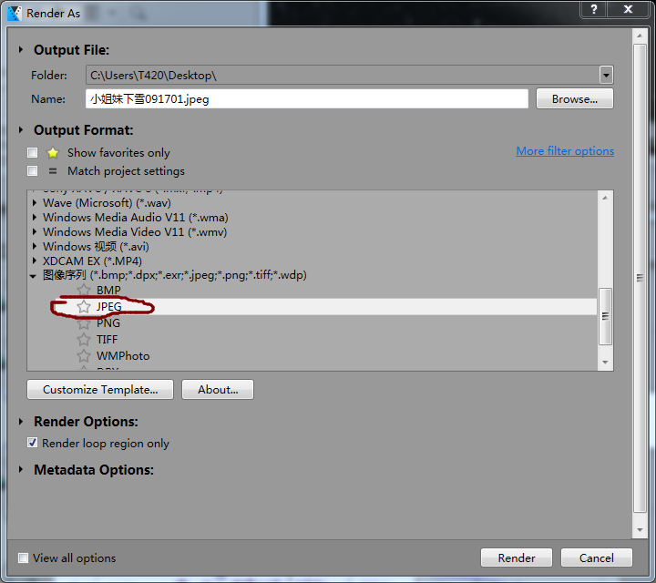

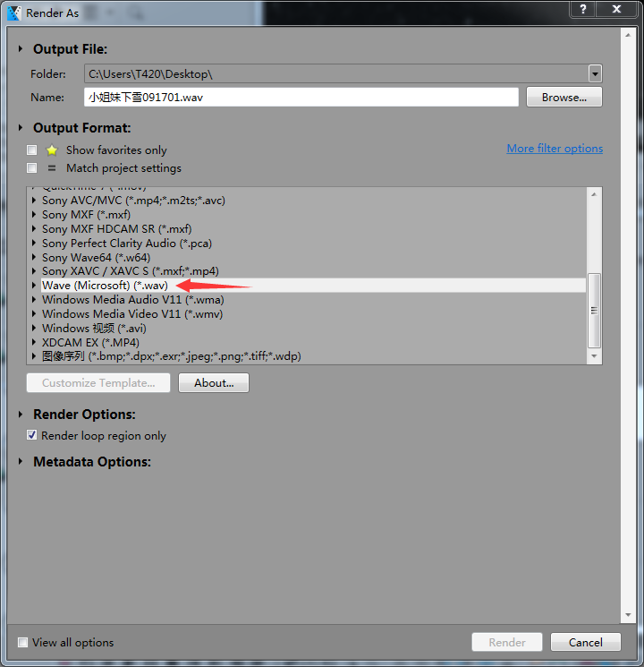
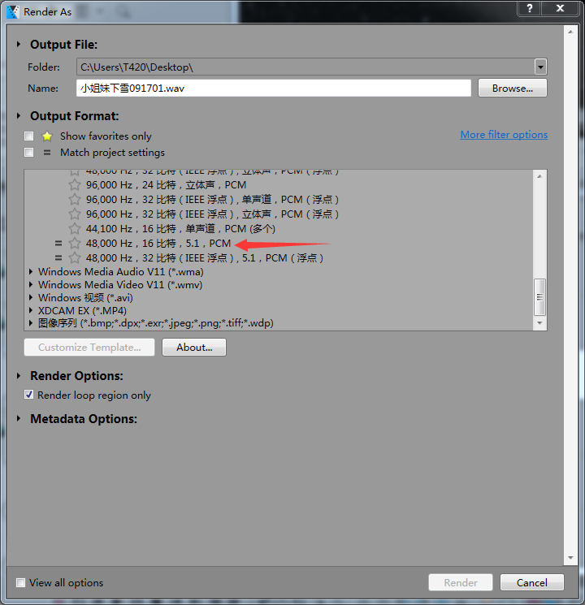

第二部分 Premiere的部分
一．打开之前的工程文件 当作模板来用

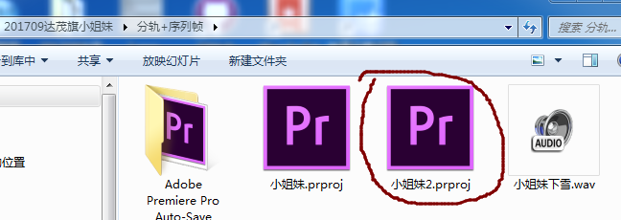

- 替换素材，把刚才从vegas里渲染出来的视频和音频替换掉原来的视频和音频

先找到原模板里的素材窗口，如下图：
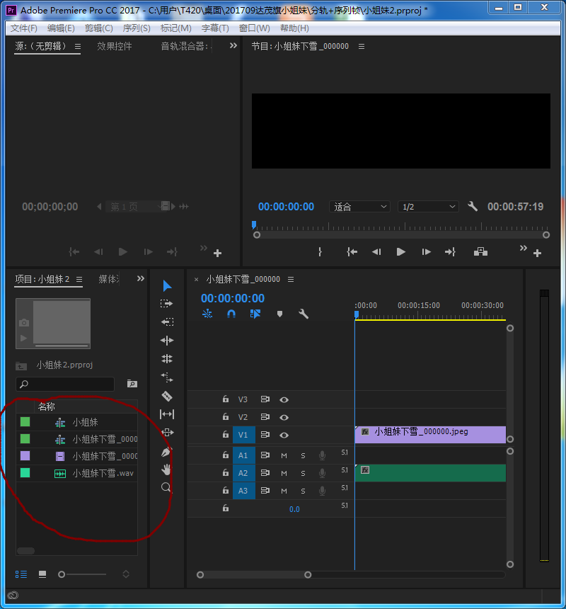

右键，替换素材
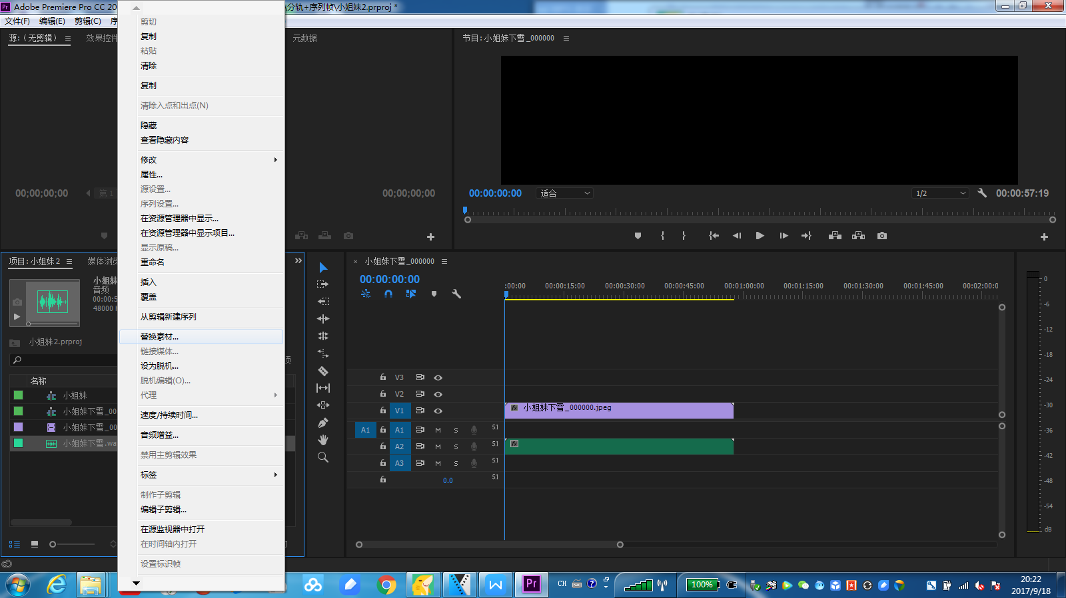
找到刚才从vegas里输出的5.1音频
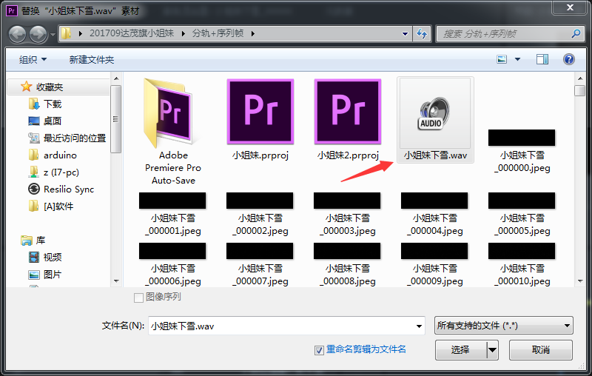

替换序列帧的时候，选中第一帧，记得点上下面的对勾
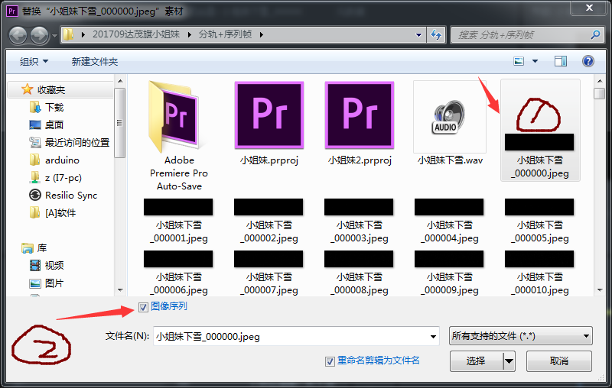

三．检查一下工程，不对的话就改一下。
替换完素材之后，播放一下看，是否正常，检查一下画面是否充满，检查一下声音是否有5条（那个.1声道有时候没信号，不用管它）
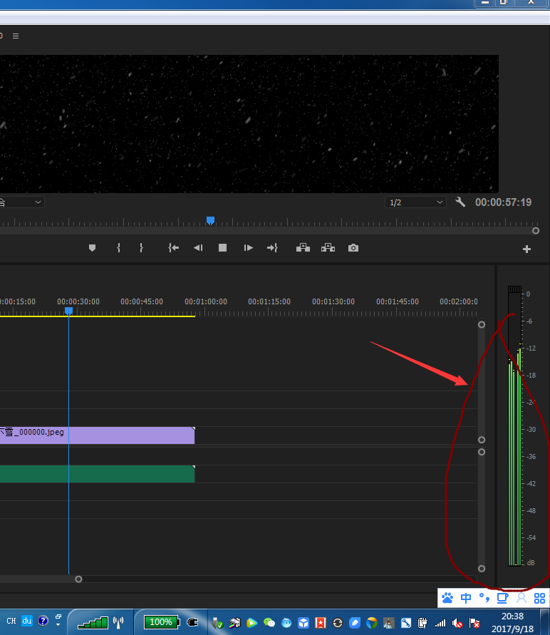

如果不准确的话就打开，序列——序列设置，设置成正确的。

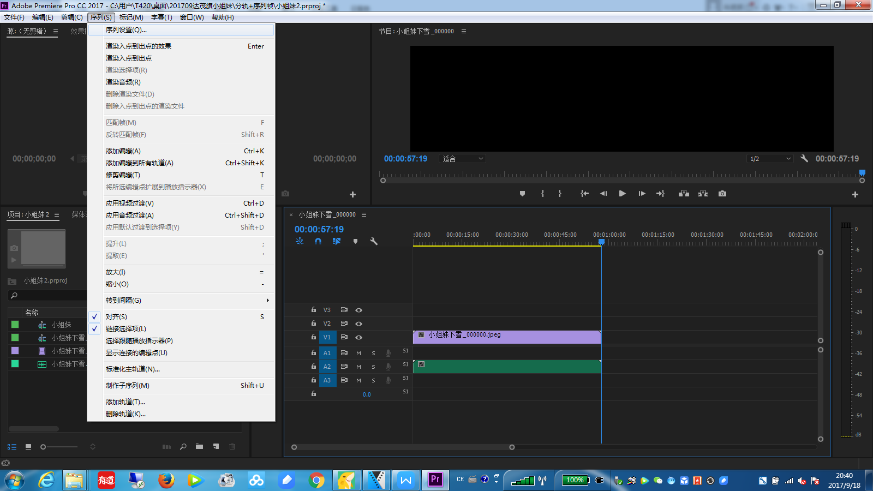

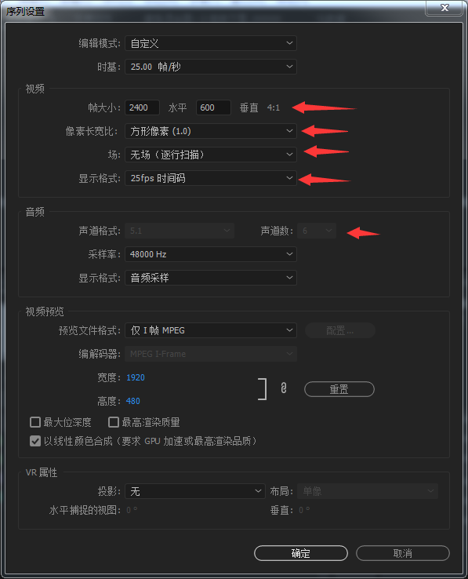
帧大小根据实际的来改，像素：方形，场：无场，显示格式：25fps。也顺便检查一下声道是不是5.1（这个地方好像不能改，只能在新建工程的时候改。）

- 下面是输出阶段：

如图设置就行，视频大小设置成正确的大小，其他的按照图里的设置就行。
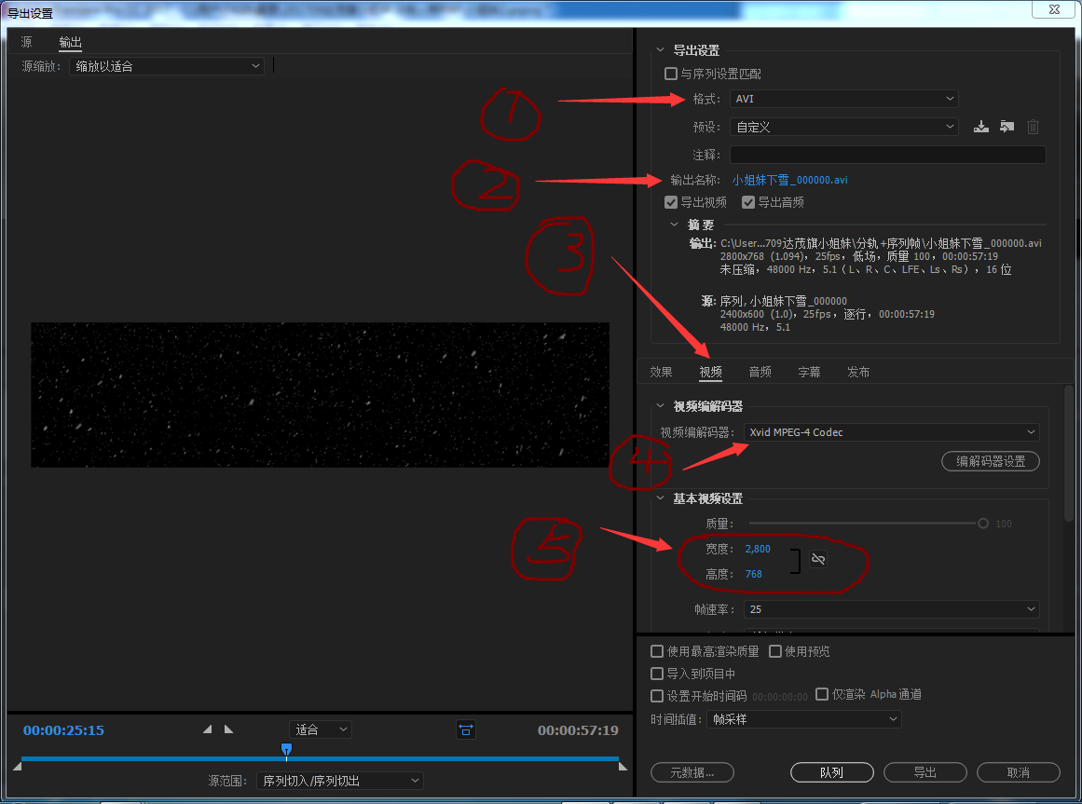
设置完，检查一下音频，设置成5.1。

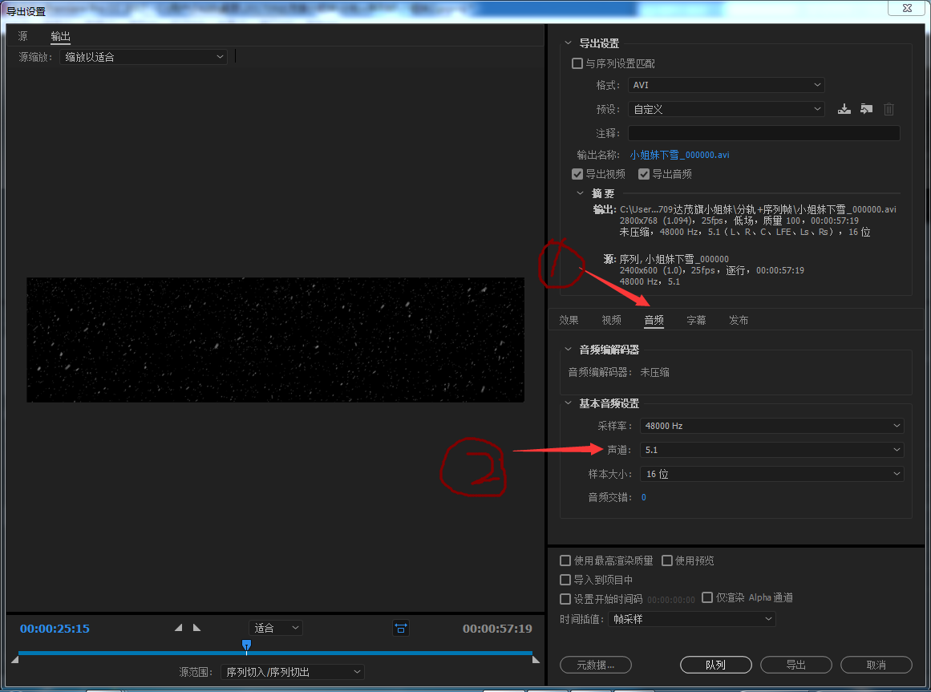
设置完，导出。就可以了。

